健康な生活と疾病の予防（エ）喫煙、飲酒、薬物乱用と健康②
保健資料４
中学校 第２学年
２年 組 番 氏名（ ）

それぞれの空欄に当てはまる語句を記入しましょう
１ 薬物乱用と健康
・医薬品を医療の目的以外に使用したり、法律で禁止されている薬物や化学物質を不正に使用したりすることを薬物（ ア ）といい、幻覚をともなった激しい（ イ ）状態や（ ウ ）などを引き起こします。
ア | イ | ウ
２ 乱用されるさまざまな薬物について、下の表を完成させましょう。
薬物 | 脳への作用 | 心身への影響 | おもな俗称（隠語）
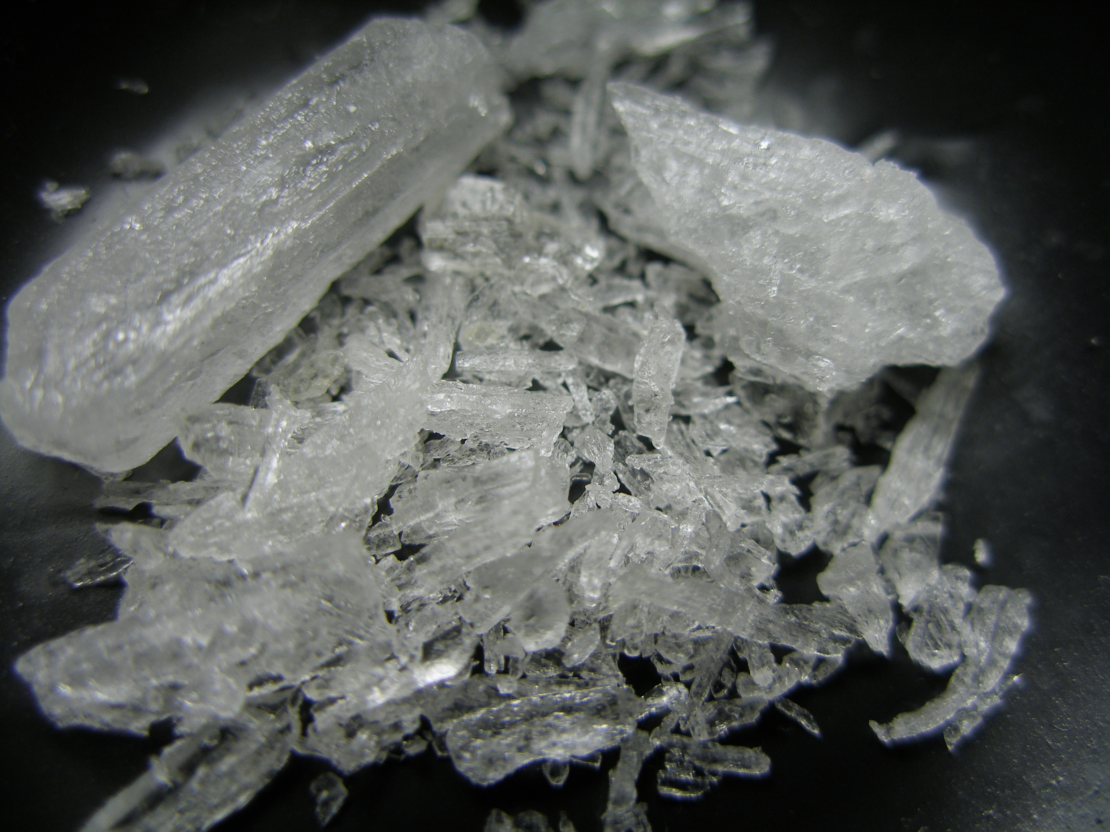覚せい剤 | （ ） | ・幻覚、妄想  ・食欲、睡眠欲の低下  ・意識傷害  ・急性中毒（ ） | シャブ、（ ）、  エス、アイスなど
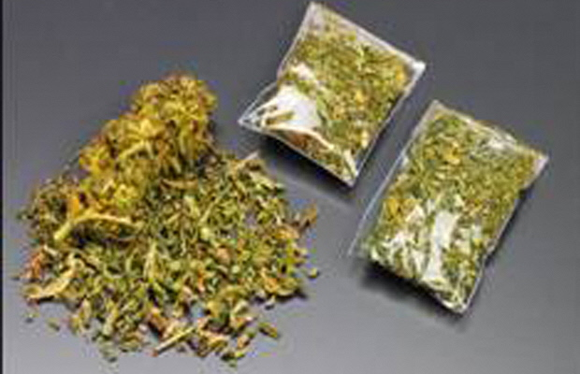大麻 | 抑制・  幻覚 | ・幻覚、妄想  ・吐き気、めまい  ・（ ）力、記憶力の低下  ・生殖機能の傷害 | （ ）、チョコ、  ハッパ、ハシシュなど
コカイン | 興奮 | ・幻覚、妄想  ・呼吸困難による死 | コーク、コーラ、スノウ、クラックなど
有機溶剤  （ ）  、  トルエン | 抑制 | ・幻覚、妄想  ・脳の委縮  ・記憶力低下、意識障害 | アンパン、ジュントロなど
・薬物乱用は、心身に重大な影響を与え、凶悪（ ）につながることもあります。絶対に使用しないことが大切です。
・スポーツの世界で、違法な薬物を摂取してプレーすることを（ ）といいます。なぜ、何のためにそのようなことをするのでしょうか。また、そのようなことに対し、あなたはどう思いますか。

